TISKOVÁ ZPRÁVA
Praha, 28. července 2026

TPA Horwath: Rostoucí trend přeshraničních fúzí pokračuje
Počet fúzí roste od roku 2012, do ČR fúzuje nejvíce firem ze Slovenska, Nizozemí a Kypru

Poradenská společnost TPA Horwath analyzovala přeshraniční fúze v České republice od roku 2008. V roce 2015 bylo započato rekordní množství fúzí. Úspěšně bylo do konce roku 2015 realizováno 145 fúzí. Do České republiky od roku 2008 fúzovalo 99 společností a z České republiky touto cestou odešlo 71 společností.
Analýza TPA Horwath potvrzuje rostoucí trend přeshraničních fúzí na českém trhu. V loňském roce bylo zahájeno 36 nových projektů, tedy o 6 více než v roce 2014. Od roku 2012 převažuje v roli nástupnické společnosti Česká republika, tedy je vyšší počet společností, které fúzují do České republiky, než počet českých firem, které fúzí do zahraničí v ČR zaniknou. Nejvíce společností, které formou fúze do České republiky přicházejí a v daném státě jako právnická osoba zaniknou, je dlouhodobě ze Slovenska. Celkem jich od roku 2008 bylo 50 a v loňském roce tvořily polovinu případů z celkového počtu společností, které přišly do České republiky. Následovaly je firmy z Nizozemí a Kypru.
„Hlavními důvody pro realizaci přeshraniční fúze byla a je snaha o zjednodušení struktury společnosti a reorganizace jejích aktivit. Společnosti se také snaží o snížení či regulaci nákladů formou centralizace provozní činnosti a zaměřují se na celkové zefektivnění podnikání a snížení administrativy. Cílem společností je dosáhnout nejen strategické, organizační a obchodní výhody, ale i finanční a daňové optimalizace,“ komentuje důvody přeshraničních fúzí Jana Skálová, partnerka TPA Horwath.
Graf vývoje přeshraničních fúzí započatých v daném roce založením projektu fúze do sbírky listin Obchodního rejstříku
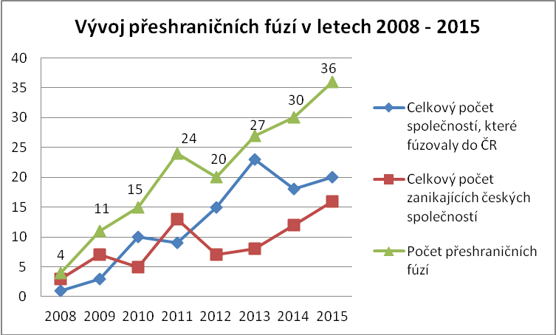

Zdroj: TPA Horwath

Tab. 1: Země sídla společností, které fúzovaly do ČR
Sídlo zanikající společnosti | 2008 | 2009 | 2010 | 2011 | 2012 | 2013 | 2014 | 2015 | Celkový počet
Bulharsko |  |  |  |  |  | 1 |  |  | 1
Francie | 1 |  |  |  |  |  |  |  | 1
Chorvatsko |  |  |  |  |  | 1 |  | 1 | 2
Kypr |  |  |  | 2 | 2 | 3 | 1 | 2 | 10
Lichtenštejnsko |  |  |  |  |  |  | 2 | 1 | 3
Litva |  |  |  |  |  |  | 1 |  | 1
Lucembursko |  |  |  | 2 |  | 1 | 3 | 1 | 7
Maďarsko |  |  | 1 |  |  |  |  | 1 | 2
Německo |  |  | 1 |  |  |  |  | 1 | 2
Nizozemsko |  |  | 2 | 2 |  | 2 | 1 | 3 | 10
Polsko |  |  | 1 |  | 1 | 2 | 1 |  | 5
Rakousko |  | 1 |  |  | 2 |  | 1 |  | 4
Slovensko |  | 2 | 5 | 3 | 10 | 13 | 7 | 10 | 50
Švédsko |  |  |  |  |  |  | 1 |  | 1
Celkový počet společností, které fúzovaly do ČR | 1 | 3 | 10 | 9 | 15 | 23 | 18 | 20 | 99
Zdroj: TPA Horwath
Příkladem fúze do České republiky je sloučení nástupnické společnosti UNIFIN Team s.r.o. a zanikající společnosti UNIFIN Group s.r.o. V projektu je fúze zdůvodněna společnými budoucími plány v rámci rozšíření podnikatelských aktivit.
Pro fúze směřující ven z České republiky převažují ve sledovaném období 2008-2015 jako země sídla nástupnické společnosti Slovensko, Lucembursko a Kypr. V roce 2015 nebyl zaznamenán obdobný dramatický nárůst započatých fúzí, jako tomu bylo v roce 2014 v případě Lucemburska. Nejvíce fúzí bylo v roce 2015 zahájeno v Nizozemsku a na Slovensku.
Ukázkou tohoto typu fúze je projekt sloučení nástupnické společnosti PayU Spólka Akcyjna a zanikajících společností PayU CZ, PayU HU a PayU RO, který byl do obchodního rejstříku uložen v říjnu roku 2015. Mezi důvody pro uskutečnění fúze bylo uvedeno získání výhody prostřednictvím centralizace provozní činnosti v oblasti střední a východní Evropy, vytvoření jednoho lokálně využívaného odborného střediska a získání nových kapacit pro inovace snížením složitosti a nehospodárnosti.

Tab. 2: Země sídla společnosti, do které fúzovaly české společnosti, které zanikly přeshraniční fúzí
Země nového sídla | 2008 | 2009 | 2010 | 2011 | 2012 | 2013 | 2014 | 2015 | Celkový počet
Belgie |  |  |  | 3 |  |  |  |  | 3
Finsko |  |  |  |  | 1 |  |  | 1 | 2
Francie |  |  |  |  |  |  |  | 1 | 1
Irsko |  | 1 |  |  |  |  |  | 1 | 2
Itálie |  |  |  | 1 |  |  |  |  | 1
Kypr | 2 | 2 |  | 2 | 1 | 2 |  | 1 | 10
Lichtenštejnsko |  |  |  |  | 1 |  |  |  | 1
Lucembursko |  |  |  | 1 | 1 | 1 | 10 |  | 13
Malta |  |  |  |  |  |  |  | 1 | 1
Německo |  | 1 | 1 | 1 |  | 1 |  | 2 | 6
Nizozemsko |  | 1 |  | 1 | 1 | 1 |  | 3 | 7
Polsko |  |  |  |  |  |  |  | 1 | 1
Rakousko |  |  |  | 1 | 1 | 1 | 1 | 2 | 6
Slovensko |  | 2 | 4 | 3 |  | 2 | 1 | 3 | 15
Velká Británie | 1 |  |  |  | 1 |  |  |  | 2
Celkový počet zanikajících českých společností | 3 | 7 | 5 | 13 | 7 | 8 | 12 | 16 | 71
Zdroj: TPA Horwath

Z analýzy TPA Horwath je patrné, že se ve sledovaném období zvyšuje počet přeshraničních fúzí oběma směry, tedy do i ven z České republiky, a rozšiřuje se spektrum zemí, do kterých společnosti fúzují. „Je vidět stále větší propojení celé Evropy a globálnější působení firem, včetně českých podniků, tedy ne již jen na lokálních trzích popř. v sousedních zemích. Výsledek analýzy je dokladem vysoké ekonomické stability firem v rámci Evropy a jejich snahy o efektivní podnikání, snižování administrativní a finanční zátěže a daňovou optimalizaci,“ uzavírá Jana Skálová.

Vysvětlení pojmů:
Fúze a akvizice jsou prováděny společnostmi s cílem dosáhnout řady strategických, organizačních, obchodních, finančních a daňových výhod. Přestože se tyto dva pojmy spojují do ustáleného slovního spojení „Mergers & Acquisitions“ (M&A), každá část tohoto ustáleného spojení představuje něco jiného.
Akvizice představuje postup, při kterém jedna společnost (nabyvatel) získává kontrolu nad druhou společností (označovanou jako cílovou). Vlastníci cílové společnosti získávají od nabyvatele vypořádání v podobě peněžité úhrady nebo akcií. Akvizice může být prováděna jako převzetí či koupení rozhodujícího podílu akcií cílové společnosti a může jít o postup dohodnutý (přátelský) nebo nepřátelský.
Fúze je oproti tomu postup, kdy se dvě nebo více společností (jejich vlastníci) dohodnou na spojení do jednoho právního celku. Fúze jako právní spojení minimálně dvou existujících společností do jediné je pak v centru pozornosti regulace zejména ze strany orgánů Evropské unie. Ty se snaží o harmonizaci jak obchodního práva pro realizaci fúzí, tak o odstranění bariér spočívajících v možném daňovém znevýhodnění.

Pro více informací kontaktujte:

Marcela Štefcová
Crest Communications, a.s.

Ostrovní 126/30
110 00 Praha 1
tel: +420 222 927 125
fax: +420 234 648 666
gsm: + 420 731 613 669

www.crestcom.cz
e-mail: marcela.stefcova@crestcom.cz
Informace pro editory:
Skupina TPA Horwath poskytuje v České republice své služby od roku 1993 a působí celkem v jedenácti zemích střední a jihovýchodní Evropy. Poskytuje služby zejména z oblasti daňového poradenství a auditu. Zaměřuje se především na korporátní klienty podnikající na mezinárodní úrovni v oblasti střední a jihovýchodní Evropy. Je členem celosvětové poradenské sítě Crowe Horwath International, která patří do první desítky auditorských, daňových a poradenských společností na světě.

